О случаях заболевания пневмонией в Китайской Народной Республике
По данным Роспотребнадзора, по состоянию на 09.01.2020 в г. Ухань, провинции Хубэй (КНР) зарегистрировано 59 случаев заболевания пневмонией вирусной этиологии, в том числе у 15 заболевших определен новый вид коронавируса. Лабораторные исследования продолжаются.
Все пострадавшие изолированы, получают необходимое лечение. Заболевание протекает в легкой и средней степени тяжести, 7 заболевших находятся в тяжелом состоянии, летальных исходов не зафиксировано. Контактные лица находятся под наблюдением. Специалисты КНР продолжают эпидемиологическое расследование, факты заражения человека от человека не зарегистрированы. Многие случаи заболевания связаны с городским рынком морепродуктов, который в настоящее время закрыт.
В связи с предстоящим празднованием Китайского Нового года 25 января 2020 года и сопровождающими его выходными днями 24-30 января, ожидается увеличение количества внутренних и международных поездок в КНР.
Роспотребнадзор просит учитывать данную информацию при планировании поездок.
В целях недопущения распространения случаев заболеваний в Российской Федерации Роспотребнадзором усилен санитарно-карантинный контроль в пунктах пропуска через Государственную границу в приграничных территориях.
Справочно
Пневмония – это острое инфекционное заболевание нижних отделов дыхательной системы (легких).
Заболевание, как правило, требует лечения в условиях стационара. Наиболее тяжело внебольничные пневмонии протекают у маленьких детей, лиц пожилого возраста и у лиц с наличием сопутствующих заболеваний (онкологические и гематологические заболевания, сахарный диабет, хронические заболевания дыхательной системы, сердечно - сосудистые заболевания и другие).
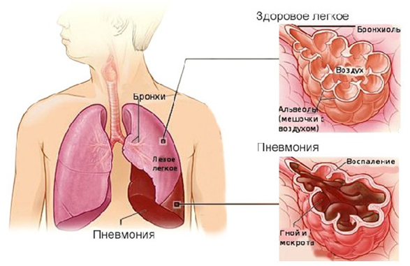
Вызвать воспаление легочной ткани могут различные инфекционные патогены - бактерии, вирусы, грибы, простейшие.
Из бактериальных возбудителей наиболее часто встречаются стрептококки
и гемофильная палочка. Основными возбудителями вирусных и вирусно-бактериальных пневмоний являются вирусы гриппа, аденовирусы, PC-вирус, вирусы парагриппа, коронавирусы.
Источником инфекции в большинстве случаев является больной человек или носитель возбудителя. Основными путями передачи является воздушно-капельный и контактно-бытовой.
К основным симптомам пневмонии относятся: лихорадка, кашель, выделение мокроты, боль в грудной клетке, одышка, немотивированная слабость, утомляемость.
Профилактика пневмоний
Иммунизация против гриппа, пневмококковой и гемофильной инфекций позволит предотвратить пневмонии, вызванные указанными возбудителями!
Избегайте контактов с больными людьми. Прикрывайте рот и нос платком (лучше одноразовым) во время кашля или чихания. Если у вас нет салфетки, при кашле или чихании прикрывайтесь локтем или плечом, а не ладонью.
В период подъема заболеваемости гриппом целесообразно использовать маску для защиты органов дыхания в закрытых помещениях и транспорте, рекомендуется воздержаться от посещения мест с большим скоплением людей, особенно если Вы относитесь к группе риска.
Соблюдайте правила личной гигиены:
- мойте руки водой с мылом как можно чаще (после возвращения с улицы, кашля или чихания, перед приемом или приготовлением пищи).
- постарайтесь не касаться руками лица, целесообразно использовать для обработки рук, телефонов, клавиатуры - антисептики (в том числе в форме дезинфицирующих влажных салфеток).
- соблюдайте режимы проветривания и влажной уборки в помещениях.
Необходимо здоровое полноценное питание с достаточным содержанием белков, микроэлементов и витаминов (в рационе должны быть свежие овощи, фрукты, мясо, рыба, молоко и молочные продукты).
Одевайтесь по погоде и старайтесь как можно больше находится на свежем воздухе.

